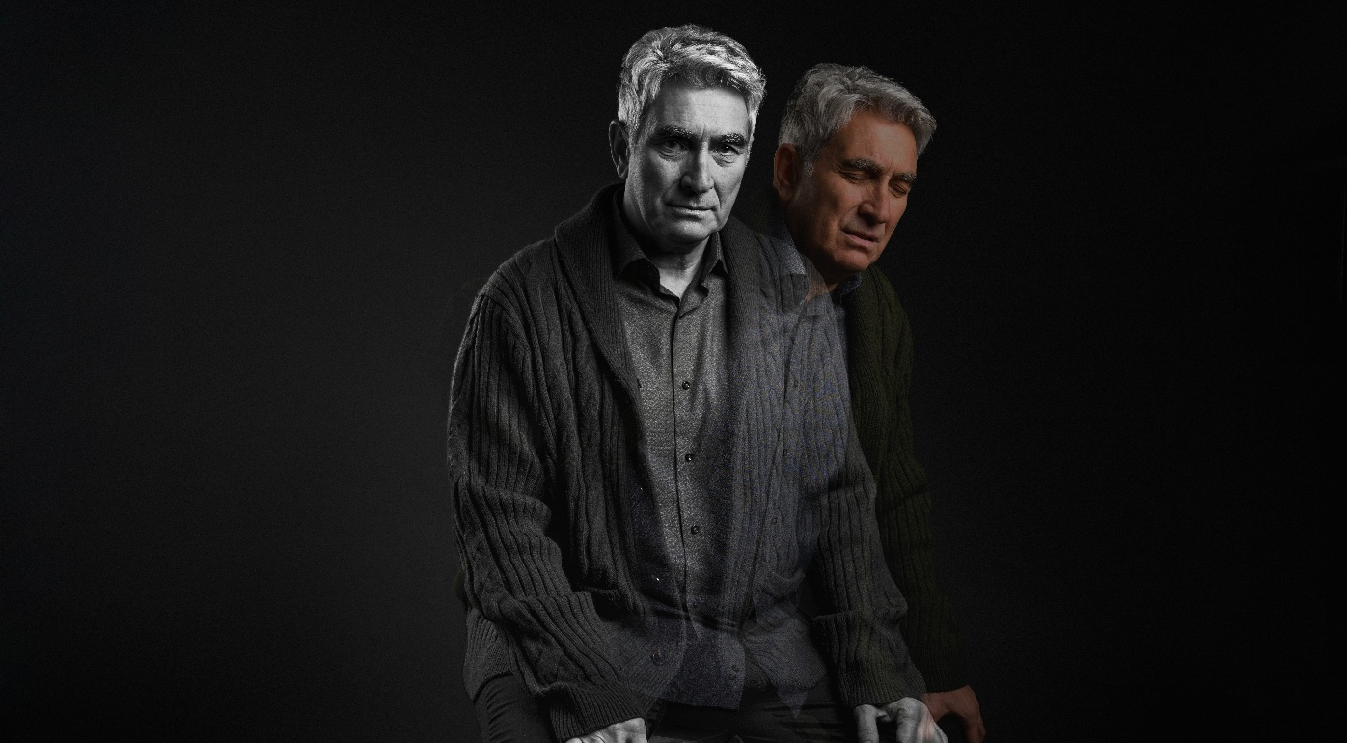
Ένας ιός που πολλοί από εμάς κουβαλάμε ήδη – μάθετε περισσότερα εδώ
Γνωρίζατε ότι εάν είχατε ανεμοβλογιά, ο ιός που προκαλεί έρπητα ζωστήρα θα μπορούσε να βρίσκεται ακόμα στο σώμα σας;^{1,2}
Για πολλούς, ήταν εκεί από την παιδική ηλικία - ξαπλωμένος ήσυχος στα νεύρα, υπό έλεγχο από το ανοσοποιητικό σύστημα.^{1,2}
Πώς μπορεί να ξυπνήσει ξανά ο έρπης ζωστήρας
Καθώς μεγαλώνουμε ή καθώς η καθημερινή ζωή έχει το τίμημά της - μέσω άγχους, πολυάσχολης ρουτίνας ή ορισμένων καταστάσεων υγείας* - η άμυνα του ανοσοποιητικού μας μπορεί να εξασθενήσει.^{1,3-6} Τότε είναι που ο ιός του έρπητα ζωστήρα μπορεί να ξυπνήσει ξανά.^{1,2}
Είναι πιο συχνό από ό,τι πιστεύουν οι περισσότεροι άνθρωποι - περίπου 1 στους 3 ανθρώπους θα αναπτύξει έρπητα ζωστήρα στη διάρκεια της ζωής του.¹
Εάν δεν είστε σίγουροι για τον κίνδυνο, μιλήστε με το γιατρό σας για να μάθετε περισσότερα σχετικά με τον έρπητα ζωστήρα και τι μπορεί να σημαίνει για εσάς.
Όταν συμβαίνει, μπορεί να διαταράξει την καθημερινή ζωή
Όταν ο έρπης ζωστήρας ξυπνήσει ξανά, μπορεί να είναι πολύ πιο ενοχλητικός από το αναμενόμενο. Ένας ασθενής μοιράστηκε την εμπειρία του:
«Έρπητα ζωστήρα; Νόμιζα ότι ήμουν πολύ νέος. Έκανα λάθος. Ήταν πολύ πιο οδυνηρό από ό,τι φανταζόμουν ποτέ ότι θα ήταν. Ήμουν σε αγωνία για εβδομάδες. Δεν θα το ευχόμουν σε κανέναν».**
Για πολλούς, αποτελεί έκπληξη - κάτι που δεν περιμένουν μέχρι να συμβεί.
Ο έρπης ζωστήρας επηρεάζει τα νεύρα, γι' αυτό και ο πόνος περιγράφεται συχνά ως κάψιμο, μαχαίρι ή σαν ηλεκτροπληξία.^{7.8}
Μπορεί να επηρεάσει τον ύπνο, την εργασία και τον χρόνο με τους ανθρώπους που έχουν μεγαλύτερη σημασία - επηρεάζοντας την καθημερινή ζωή με τρόπους που οι άνθρωποι δεν περιμένουν.^{8.9}
Γιατί Είναι Σημαντικό να Μιλήσετε με τον Γιατρό σας
Γι' αυτό έχει σημασία η έναρξη μιας συνομιλίας με έναν επαγγελματία υγείας.
Μπορούν να σας βοηθήσουν να κατανοήσετε πώς αλλάζει ο κίνδυνος έρπητα ζωστήρα με την ηλικία, πώς παράγοντες όπως το άγχος και ο τρόπος ζωής μπορεί να παίζουν ρόλο και τι σημαίνει αυτό για εσάς.¹⁻⁶
Ο έρπης ζωστήρας μπορεί να χτυπήσει ανά πάσα στιγμή - μην το υποτιμάτε. Μιλήστε με το γιατρό σας σήμερα.¹
Εμβολιασμός κατά του έρπητα ζωστήρα στην Κύπρο
Στην Κύπρο, ο εμβολιασμός κατά του έρπητα ζωστήρα συστήνεται στο Εθνικό Πρόγραμμα Εμβολιασμών και καλύπτεται από το ΓΕΣΥ για:
- Ενήλικες άνω των 60 ετών
- Ενήλικες ηλικίας 18+ με αυξημένο κίνδυνο εμφάνισης έρπητα ζωστήρα¹⁰
Επισκεφτείτε https://erpitaszostiras.cy για να μάθετε περισσότερα.

References:

- Harpaz R, Ortega-Sanchez IR, Seward JF. Prevention of herpes zoster: recommendations of the Advisory Committee on Immunization Practices (ACIP). MMWR Recomm Rep. 2008;57(RR-5):1–30.
- Laing KJ, et al. Immunobiology of varicella-zoster virus infection. J Infect Dis. 2018;218(suppl_2):S68–S74.
- Marra F, et al. Risk factors for herpes zoster infection: A meta-analysis. Open Forum Infect Dis. 2020;7:ofz409.
- Kim Y, et al. Stress and herpes zoster risk. J Psychiatr Res. 2025;184:333–339.
- Schmidt S, et al. Risk factors for shingles. Br J Dermatol. 2021;185:130–113.
- Marin M, et al. Shingles epidemiology. Open Forum Infect Dis. 2016;11:ofw119.
- Katz J, Melzack R. Measurement of pain. Surg Clin North Am. 1999;79:231–252.
- Van Oorschot D, et al. Impact of herpes zoster on quality of life. Infect Dis Ther. 2022;11:501–516.
- Weinke T, et al. Patient-reported outcomes survey. Z Gesundh Wiss. 2010;18:367–374.
- Ministry of Health Cyprus. National Vaccination Programme for Adults and Special Groups 2025.

*Δεν αυξάνουν όλες οι χρόνιες παθήσεις τον κίνδυνο έρπητα ζωστήρα και τα παραδείγματα που αναφέρονται εδώ δεν είναι μια εξαντλητική λίστα.³
**Εμπνευσμένο από πραγματικές ιστορίες ασθενών. Ο πόνος από έρπητα ζωστήρα μπορεί να διαρκέσει εβδομάδες ή και μήνες.¹

Πληροφορίες ευαισθητοποίησης για τη νόσο που παρέχονται και πληρώνονται από την GSK και προορίζονται μόνο για το κοινό στην Κύπρο. Αυτές οι πληροφορίες δεν υποκαθιστούν επαγγελματικές ιατρικές συμβουλές. Δεν θα αναπτύξουν έρπητα ζωστήρα όλοι όσοι κινδυνεύουν. Τα συμπτώματα του έρπητα ζωστήρα μπορεί να διαφέρουν μεταξύ των ασθενών.
Για περισσότερες πληροφορίες επικοινωνήστε με ww.ceeurope-media@gsk.com και info@vando.com.cy
NP-CY-HZU-ADVR-250013
Date of preparation: May 2026
©2026 GSK group of companies or its licensor
Images are patient portrayals

